TERMO DE REFERÊNCIA COM FUNDAMENTO NA LEI FEDERAL Nº 14.133/2021

Órgão Requerente | Secretaria da Saúde
Responsável | MÁRCIO ALEXANDRE CAMARGO
E-mail | compras@quata.sp.gov.br

1- Definição do objeto:
Solicitamos abertura de processo de compra direta para “Retirada e confecção de adesivos e placas de sinalização”, conforme exposto abaixo:

ITEM | CÓDIGO | PRODUTO/DESCRIÇÃO | UN | QT | VALOR UNIT. | VALOR TOTAL | CNAE
1 | 723.002.006 | Confecção de Placa de sinalização em Poliestireno 25cm x 15cm | SV | 03 | R$ 30,00 | R$ 90,00 | 4329-1/01  Instalação de painéis publicitários  2091-6/00  Fabricação de adesivos e selantes
2 | 670.036.111 | Retirada de adesivo e envelopamento da porta principal da farmácia municipal | SV | 01 | R$ 1.200,00 | R$ 1.200,00

1.2. Classificação do objeto:
Placas e Adesivos

1.3. Critério de Julgamento:
Menor Preço Unitário

1.4. Justificativa para dispensa dos documentos solicitados:
É dispensado projeto Básico/Análise de Risco por se tratar de “Retirada e confecção de adesivos e placas de sinalização”.

1.5. Valor total:
O valor total para a execução do objeto descrito acima é de aproximadamente R$ 1.290,00 (mil duzentos e noventa reais) considerando os valores obtidos na pesquisa de mercado virtual e contratações anteriores.

1.6. Registro de Preços:
( ) SIM ( x ) NÃO

2- Justificativa:
A presente solicitação tem como objetivo a retirada de adesivos antigos, confecção de novos adesivos e produção de placa de sinalização para a Farmácia Municipal. A medida se faz necessária para garantir a correta identificação do local, padronização visual, atualização das informações e melhor orientação aos usuários do serviço. A sinalização adequada contribui para a organização do espaço, facilita o acesso da população, promove maior segurança e cumpre as exigências de comunicação visual previstas para órgãos públicos. Além disso, a substituição dos adesivos antigos, já desgastados pelo tempo e pelas condições climáticas, assegura melhor apresentação e conservação da imagem institucional. Assim, a aquisição justifica-se pela necessidade de melhorar a comunicação visual e a acessibilidade dos serviços oferecidos pela Farmácia Municipal, garantindo atendimento mais eficiente e humanizado à população.

3- Dotação orçamentária (Lei de responsabilidade fiscal LC101/00 art. 16 em especial)
Reduzido | Programática | Fonte
599 | Emenda 3600-584218202-400 | Recurso Federal

4- Condições de habilitação:
A empresa contratada deverá possuir CNPJ ativo e CNAE conforme exigido no item 01 deste termo.

5- Condições de execução do objeto:
5.1 – Prazo e forma de entrega/execução:
Prazo de 15 (quinze) dias para entrega do serviço, a contar a data de recebimento do empenho.

5.2 – Local de entrega/execução, responsável pelo recebimento do objeto:
Entrega deverá ser realizada na Farmácia Municipal de Quatá, localizado no endereço: Rua Dr. Luiz Pereira Barreto Filho, Nº 112 - Quatá-SP, CEP: 19780-025.
Horário da realização do serviço das 07h às 16h em dias úteis.
Responsável pelo recebimento: Viviane Pereira Dalla Pria.

5.3 – Condições de garantia e assistência técnica:
A contratada oferecerá garantia mínima de 90 dias para os serviços e produtos, contados a partir da data de entrega. Durante o período de garantia, a contratada deverá realizar, sem ônus para a Administração, eventuais reparos necessários decorrentes de vícios ou defeitos de execução dos serviços.

5.4 – Prazo de vigência da contratação:
Vigência de 30 (trinta) dias úteis a partir do recebimento do empenho.

5.5- Demais informações necessárias para a execução do objeto:
A empresa deverá entregar os serviços e materiais em perfeitas condições de uso, a avaliação dos serviços será realizada in loco, pelo fiscal designado pela Secretaria solicitante, considerando os padrões de qualidade e especificações técnicas estabelecidas neste Termo de Referência.
Caso haja a necessidade de troca/substituição de peças, a contratada deverá informar previamente à Administração Pública, apresentando justificativa e orçamento detalhado para aprovação.

6- Obrigações da contratada:
A contratada deverá entregar os produtos conforme as especificações técnicas, prazos e demais condições estabelecidas no presente termo, deverá estar regularmente inscrita nos órgãos competentes, bem como estar em situação regular perante os órgãos fiscais federais, estaduais e municipais. Além de possuir conta jurídica e emitir nota fiscal eletrônica.

7- Gestão e Fiscalização:
Gestão:
Márcio Alexandre Camargo - Secretário de Saúde
Fiscalização:
Viviane Pereira Dalla Pria - Farmacêutico Bioquímico

- Outras informações:
O pagamento será realizado no prazo de até 30 (trinta) dias contados a partir do recebimento do objeto, através de ordem bancária, para crédito em banco, agência e conta corrente jurídica indicado pela CONTRATADA.
Email: farmaciamunicipal@quata.sp.gov.br
Contato: (18) 33669600
ITEM 01
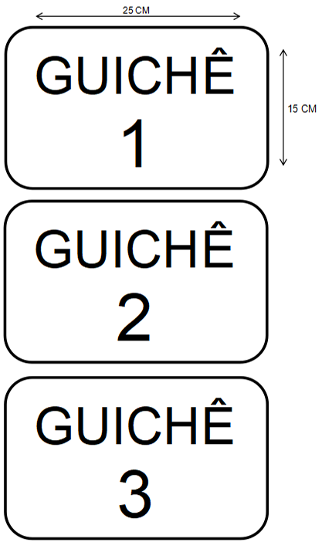
ITEM 02
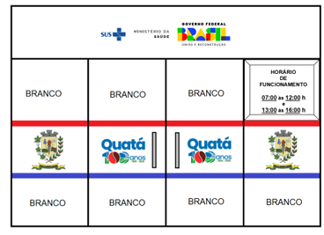
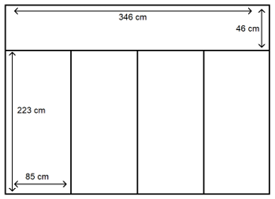

Quatá/SP, 19 de agosto de 2025.

____________________________________
Márcio Alexandre Camargo
Secretário Municipal de Saúde

_____________________________________
Viviane Pereira Dalla Pria
Farmacêutico Bioquímico

_____________________________________
Alex Favoretto Terçarioli
Escriturário - Elaborador do TR

